**TD 04 effecteur et second messager**

Exercice 1 : soit la figure ci-dessous

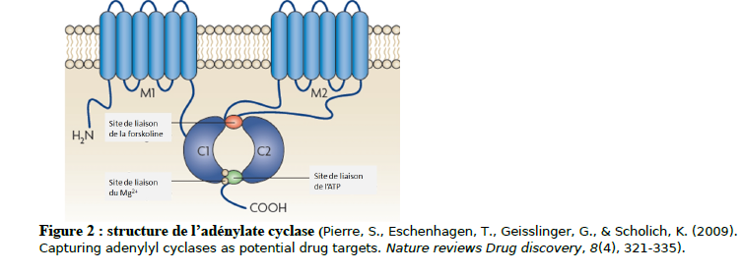

1) Quel est le rôle de cette protéine dans une cascade de signalisation ?

2 Comment cette protéine est-t-elle activée ?

1) A quelle classe de protéine appartient l’adénylate cyclase ?

Exercice 2

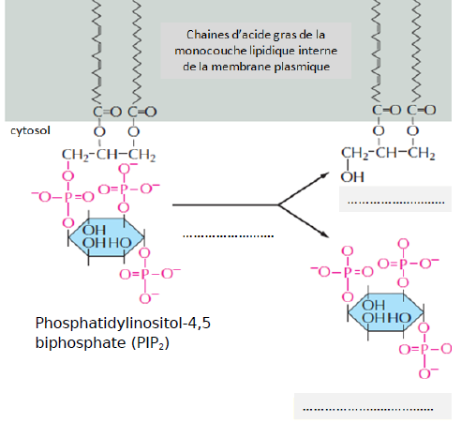

Figure 3 : fonction d’un effecteur

1) Complétez les vides de la figure ci-dessus qui représente la fonction d’un effecteur

biologique, donnez le nom de cet effecteur.

2) Quel est le rôle de chaque produit de dégradation du phospholipide membranaire par cet

effecteur ?

**Le DAG** qui reste dans la bicouche lipidique active **la protéine kinase C (PKC : calcium dépendante).** Ces une sérine /thréonine kinase qui phosphoryle des protéines cibles. La PKC est impliquée dans de nombreuses réponses cellulaires, l’IP3 se fixe à son récepteur (récepteur canal ca2+) dans la membrane du réticulum endoplasmique lisse et provoque la sortie du ca ++ du RE et une activation de la PKC. Le Ca++ est un second messager. La PLC est activée par Gαq et Gα11.